 |  | Sigma 0202030001
Orientacyjne wymiary w cm: |  | 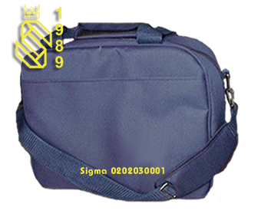
Ceny wyrobu: |  | W cenie ujęto: |  |  | Cena nie zawiera:
ilość | Cena jednostkowa | - wartość materiału  - koszty związane z zakupem materiału  - koszt wyprodukowania  - opakowanie indywidualne |  |  | - kosztów związanych z nadrukiem firmowym  - ceny opakowań zbiorczych  - kosztów związanych z dostarczeniem do odbiorcy  - zmiany konstrukcyjne i materiałowe na życzenie klienta
.... | ....
 |  | Opis wyrobu:
 |  | torba specjalistyczna w tym przypadku zaprojektowana na kosmetyki, usztywniana
 |  |  | materiał podstawowy: | ortalion 600
 |  |  | inne ważne materiały: | taśma zamkowa 5, taśma nośna, tektura, siatka, gumy, pianka
- 2 kieszenie zewnętrzne
- cała usztywniana
- wiele kieszeni wewnętrznych
- pas nośny
Uwaga!!!
Terminy, warunki finansowe, zmiany konstrukcyjne i materiałowe, ostateczna cena jednostkowa negocjowane są indywidualnie.

